# Bài 4: Tái chế kim loại

**Giải Chuyên đề Hóa 12 Bài 4: Tái chế kim loại**  
**Mở đầu trang 17 Chuyên đề Hóa học 12**: Hiện nay, trữ lượng các mỏ quặng kim loại ngày càng cạn kiệt, trong khi nhu cầu sử dụng kim loại ngày càng tăng và lượng phế thải kim loại tạo ra ngày càng nhiều. Do đó, tái chế kim loại là công việc cần thiết, vừa đảm bảo nguồn cung, vừa gia tăng giá trị kinh tế, bảo vệ môi trường và thực hiện mục tiêu phát triển bền vững. Vậy, quy trình tái chế kim loại (nhôm, sắt, đồng, …) trên thế giới và ở Việt Nam như thế nào?  
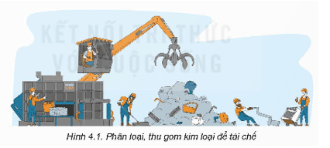  
**Lời giải:**  
Quy trình chung về tái chế kim loại phổ biến trên thế giới và ở Việt Nam:  
Quy trình chung về tái chế kim loại gồm nhiều giai đoạn, bắt đầu từ thu gom, phân loại phế liệu đến đúc sản phẩm.  
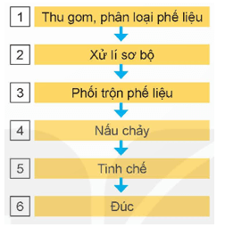  
*• Giai đoạn 1: Thu gom, phân loại phế liệu*  
Phế liệu kim loại được phân loại theo các kim loại khác nhau như phế liệu nhôm, phế liệu sắt, phế liệu đồng,... Tiếp đó, phế liệu còn được chia thành phế liệu mới và phế liệu cũ. Phụ liệu mới được tạo ra trong công đoạn sản xuất, chế tạo như cắt gọt, đúc phôi, tiện, phay, sản phẩm lỗi,... Phế liệu cũ là các sản phẩm bằng kim loại đã qua sử dụng và bị oxi hoá một phần như phương tiện giao thông, vật liệu xây dựng, thiết bị, máy móc, đồ điện, bao bì,...  
*• Giai đoạn 2: Xử lý sơ bộ*  
Thường trong giai đoạn này, phế liệu được loại bỏ tạp chất kết dính (như nhựa, dầu mỡ,...) và sau đó có thể được cắt nhỏ, sấy khô để thu được nguyên liệu thô.  
*• Giai đoạn 3: Phối trộn phế liệu*  
Trước khi được nạp vào lò, nguyên liệu cần được phối trộn theo một tỉ lệ nhất định để đảm bảo thành phần chính xác của hợp kim trong sản phẩm cuối cùng.  
*• Giai đoạn 4: Nấu chảy*  
Phế liệu được nấu chảy trong những lò nung thích hợp, tuỳ theo thành phần, hàm lượng kim loại trong phế liệu cũng như điều kiện chế tạo của hợp kim trong phế liệu.  
*• Giai đoạn 5: Tinh chế*  
Sau khi nấu chảy, phế liệu lỏng được loại bỏ tạp chất hoặc thêm phụ gia nhằm thu được kim loại hoặc hợp kim có thành phần mong muốn.  
*• Giai đoạn 6: Đúc*  
Kết thúc giai đoạn tinh chế, kim loại hoặc hợp kim nóng chảy được đúc thành các sản phẩm ở dạng thỏi, dạng tấm, dạng phôi, …  
**I. Ý nghĩa của tái chế kim loại**  
**Câu hỏi và bài tập 1 trang 18 Chuyên đề Hóa học 12**: Trình bày ý nghĩa của tái chế kim loại trong việc bảo vệ nguồn tài nguyên thiên nhiên và bảo vệ môi trường sống trên Trái Đất.  
**Lời giải:**  
*- Ý nghĩa của tái chế kim loại trong việc bảo vệ nguồn tài nguyên thiên nhiên:* Ngày nay, sau một thời gian dài khai thác tài nguyên thiên nhiên, trữ lượng khoáng sản ngày càng cạn kiệt, nguồn quặng dùng cho sản xuất kim loại ngày càng khan hiếm và tăng giá. Do vậy, tái chế kim loại là giải pháp phát triển bền vững, giúp tiết kiệm nguồn tài nguyên thiên nhiên, đem lại lợi ích lâu dài cho các thế hệ hiện tại và tương lai.  
*- Ý nghĩa của tái chế kim loại trong việc bảo vệ môi trường sống trên Trái Đất:* Quá trình tái chế kim loại thường sử dụng ít nhiên liệu hơn, phát thải khí nhà kính ít hơn và giảm thiểu sử dụng đất để chôn lấp phế liệu, bảo tồn hệ sinh thái, … so với sản xuất kim loại từ quặng.  
**II. Quy trình tái chế các kim loại phổ biến trên thế giới và ở Việt Nam**  
**Câu hỏi và bài tập 2 trang 20 Chuyên đề Hóa học 12**: So sánh một số ưu điểm nổi bật của sản xuất nhôm thứ cấp (tái chế từ phế liệu) so với sản xuất nhôm sơ cấp (sản xuất từ quặng bauxite).  
**Lời giải:**  
Một số ưu điểm nổi bật:  
*- Tiết kiệm năng lượng hơn:* Một nghiên cứu đã chỉ ra rằng, sản xuất nhôm từ quặng cần năng lượng điện là 45 kWh/kg nhôm trong khi sản xuất nhôm từ phế liệu nhôm chỉ cần 2,8 kWh/kg nhôm.  
- *Bảo vệ môi trường hơn:* Một nghiên cứu đã chỉ ra rằng, trên quy mô toàn cầu, công nghiệp sản xuất nhôm phát thải khoảng 3% tổng lượng khí nhà kính (chiếm khoảng 15% tổng lượng phát thải trong lĩnh vực công nghiệp). Tính trung bình, quá trình sản xuất nhôm từ quặng phát thải 12 kg CO2/ kg, trong khi sản xuất nhôm từ phế liệu chỉ phát thải 0,6 kg CO2/ kg.  
- *Tiết kiệm tài nguyên:* Tái chế kim loại giúp tiết kiệm nguồn tài nguyên thiên nhiên, đem lại lợi ích lâu dài cho thế hệ hiện tại và tương lai.  
Ngoài ra việc tái chế nhôm từ phế liệu còn giúp tiết kiệm chi phí sản xuất kim loại, tạo việc làm cho người lao động, giảm thiểu diện tích bãi chứa phế liệu kim loại và hạn chế ô nhiễm nguồn nước ngầm …  
**III. Tác động đến môi trường của quy trình tái chế kim loại thủ công**  
**Hoạt động nghiên cứu trang 21 Chuyên đề Hóa học 12**: Tìm hiểu ảnh hưởng của quy trình tái chế kim loại thủ công đối với môi trường và sức khoẻ người dân ở một số làng nghề tái chế.  
**Lời giải:**  
Tái chế kim loại thủ công được hiểu là chế tạo theo quy trình đơn giản bằng các công cụ thô sơ tại hộ gia đình hay các cơ sở sản xuất nhỏ. Vì vậy, người sản xuất thường không có đủ điều kiện đầu tư đồng bộ để đảm bảo hiệu quả, chất lượng và an toàn. Từ đó, hoạt động tái chế kim loại thủ công thường tác động tiêu cực đến môi trường và con người.  
Một số ảnh hưởng của quy trình tái chế kim loại thủ công đối với môi trường và sức khoẻ người dân ở một số làng nghề tái chế được thể hiện dưới các hình ảnh sau:  
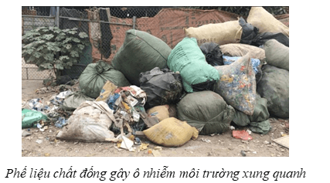  
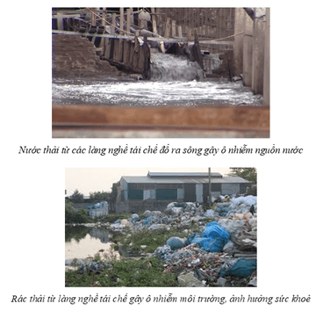  
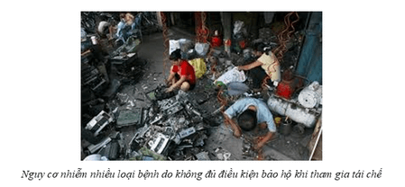  
**Em có thể trang 21 Chuyên đề Hóa học 12**:   
- Phân loại các chất thải rắn chứa kim loại phục vụ cho mục đích tái chế  
- Tuyên truyền về ý nghĩa của tái chế kim loại với sự sống trên Trái Đất  
**Lời giải:**  
Nội dung đang cập nhật...